30.03.2020. A bus ride into the history books 8.r

Hello!
Danas ćete samostalno pročitati tekst o jednoj običnoj ženi koja je ušla u povijest po tome što je učinila nešto naoko jako obično.
Ali prije toga background story.

Znam da znate da su crnci na područje Amerike došli kao afrički robovi (African slaves) još u 18. st. (u biti na samom početku SAD-a, koji je sve u svemu poprilično mlada država). Bili su prisiljeni raditi na plantažama pamuka (cotton plantations) u južnim američkim kolonijama (Deep South) u neljudskim uvjetima.
Zamislite da vas otmu iz vaše obitelji; na 3 mjeseca zguraju u kakvo potpaljublje s nepoznatim ljudima koji vam liče, ali s kojima ne dijelite ni jezik ni običaje (jer su iz drugih „plemena“, npr. Makedonci ili Poljaci); ako netko od njih slučajno umre od gladi, žeđi, pretučenosti… jednostavno ga puste da trune, a vezani ste s njim lancima; kad napokon stignete na kopno, odvedu vas na pjacu i nastoje prodati; kupci dolaze do vas i pregledavaju vam zube kao da ste konji; vlasnik koji vas kupi povuče vas za uže i odvede na svoje polje pamuka gdje morate po cijele dane mučno raditi za nešto malo hrane i vode, okruženi sličnim nesretnim strancima; ako se imalo usprotivite nepravdi (ili jednostavno ako je vlasniku dosadno), narede da vas bičuju, čupaju vam jezik, režu prste i sl.; vlasnik vam odabire muža/ženu i prodaje djecu; može vas ubiti kad god mu se prohtije jer vas je platio…
A to vam se sve događa jer imate smeđe oči. Ili pjegice, ili ravna stopala, ili neku drugu proizvoljnu fizičku osobinu na koju ne možete utjecati.

Južnjački robovlasnici svoje su bogatstvo bili stekli na krvavom fizičkom radu robova - njima je bilo isplativo smišljati škuže i opravdavati ropstvo („Crnci su glupa stvorenja, kao ovce, oni ne bi znali živjeti u slobodi, činimo im uslugu.“).
Srećom, nisu svi Amerikanci tako razmišljali. Na sjeveru zemlje (the North) nije bilo ropstva, jer su Sjevernjaci zarađivali na tehnološki naprednoj industriji. Oni su si mogli priuštiti biti humani i zgražati se nad ponašanjem Južnjaka. (Odnos North - South u Americi bio je nategnut kao što, uostalom, odnosi znaju biti u svim zemljama; nekakvo rivalstvo između npr. Zagreba i Splita postoji i kod nas).
Ta je napetost između Sjevera i Juga, pojačana pitanjem ropstva, u 19. st prešla u krvavi građanski rat (o kojem ste vjerojatno učili). Tijekom rata, u kojem je pobijedio Sjever, tadašnji američki predsjednik Abraham Lincoln zakonski je oslobodio sve robove, 1863. g.
I tako su crnci postali slobodni. … Na papiru.

U stvarnosti, Južnjaci su se prema crncima nastavili ponašati kao prema nepoželjnim životinjama, a bijelci nisu bili puno bolji prema njima ni na Sjeveru.
Crnačko je stanovništvo, ni krivo ni dužno, živjelo u teškom siromaštvu i preziru, a s vremenom se u društvu razvila segregacija (segregation) - zakonska odvojenost crnog i bijelog stanovništva. Odvojene škole, odvojeni wc-i, odvojena sjedala u autobusima…
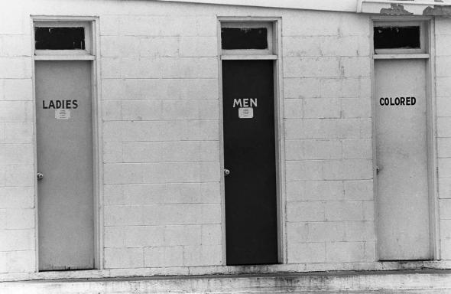

Takvo je stanje bilo u SAD-u u 50-im godinama 20. st., kada počinje naša priča.
Pročitajte tekst na str. 70 u udžbeniku.
Dajem vam da svatko za sebe odabere hoćete li potom u bilježnicu riješiti zadatak 1 (odgovoriti na pitanja) ILI zadatak 2 (u tekstu pronaći opisane riječi i prepisati ih u bilježnicu zajedno s njihovim definicijama iz zadatka; npr. “downtown area - the city centre“).
Naravno, možete riješiti i oba zadatka ako želite.

Sliku riješenog pošaljite na Teams.

Pozz!
Prof. Dafne

